【有效教學暨多元評量】工作坊--教學案例成果彙編

(二)我的小動物朋友

生活課程102年度有效教學暨多元評量工作坊
教學案例實施
教學主題 | 我的小動物朋友
教學對象 | 二年級 |  |  |  |  | 教學節數 |  |  |  | 8節
教學者 | 成功國小蔣玉華老師 |  |  |  |  | 設計者 |  |  |  | 成功國小蔣玉華老師
設計理念 | 康軒版二下第三單元「和小動物做朋友」的課程在春天生氣盎然的時節進行。一般而言，小二學童對動物興趣十足，卻因本校校園和校外四周屬於較人工化、城鎮化的環境，觀察和接觸小動物的機會並不多元、也並不夠豐富。如何藉此單元讓孩子認識動物、培養觀察和記錄能力、和愛護動物的情操，顯得更為重要和必要。  春天的校園裡，動植物都較為豐富；本教案以校園的探索活動為起點，讓學童親近自然，以所有感官去尋覓和觀察校園的小動物，希望引發學童對動物的好奇和興趣。  進而藉由班上已有飼養寵物的同學提供寵物，提供各組一起對特定小動物進行將近二~三週的照料工作、觀察和記錄，以培養學童愛護小動物的情操。同時提出疑問並到圖書館中查詢資料、抄寫蒐集。  最後各組學童以兒歌曲調，嘗試編歌詞，表演自己照料的小動物特性與其他同學分享。並且各組將圖書館蒐集的資料整理成有獎徵答的題目和答案，讓其他同學搶答。期能學童在同樂的歡樂氣氛中，又能擴充對動物的經驗見聞。  由於教師課程節數的受限（即一週只有兩堂課）、和內容分工的現況，所以決定以8節課，即4週的時間內完成此單元的學習。
課程架構 | 小小動物偵探(3節)  我的小動物朋友  我是動物小褓姆(3節)  動物同樂會(2節)
活動一：小小動物偵探(共3節)
教學準備與教材教具運用 |  |  |  | 教學DVD、塑膠杯
能力指標 |  |  |  |  |  |  |  | 教學目標
- 以五官知覺探索生活，察覺事物及環境的特性與變化。  2-1 接觸生活中的人、事、物，理解文化、藝術與自然現象的豐富性。  5-1 相信自己只要能真切的觀察、細心的體會，常可有新奇的發現。 |  |  |  |  |  |  |  | 1. 能運用五官觀察校園環境中所接觸的小動物，引發好奇與疑問。  2. 學習觀察小動物的要點與方法。  3. 學習以畫圖或文字記錄動物的特性，和感受動物生命力。
活動流程 |  |  |  |  |  |  |  |  |  | 評量說明  (形成性、總结性、評量基規準)
- 引起動機  - 學童剛從戶外教學綠色博覽會回來，樂於發表所見所聞，教師引導焦點在動物身上。  進行小測驗，請在紙上寫下在綠博中看到的動物有哪些？和各寫下或畫下(一個)它的特徵。  老師解釋特徵。以生22為例，請學童形容她的外型特徵，協助學生瞭解特徵的意思。接著，讓學童練習形容一下動物的外型特徵。  - 教師再問：春天來了，看過校園的什麼動物呢？  有一位同學搖頭。好幾位學童舉手發表。有些提到家中看見過的動物。  請同學在紙的另一面寫下在校園或家中看見過的動物，只寫名稱（因時間關係，不需寫特徵）。  （3） 教師邀請同學上台，比手劃腳表演校園或家中常見的動物，讓大家猜猜是什麼動物。全班猜得不亦樂乎。  - 發展活動  - 教師提問：「想不想去校園拜訪小動物？」全班應好。  - 分組並討論探索活動中需要攜帶什麼物品。誰負責攜帶，並記錄下來。  - 教師提醒學童需要記錄：動物名稱、特徵可以畫、可以寫。並提出注意細節：它的樣子和顏色、那時小動物在做什麼呢？在校園哪裡發現的？  - 提出:拜訪小動物，要注意什麼呢？討論後，看教學DVD。  （2）教師帶領學童至校園內探索，各組同學分工進行，各組同學拿出各種工具和工具書進行觀察，並且認真記錄或拍照。  （3）回到班上，從師生所拍攝的照片中，請各組學童分享動物的發現。  三、綜合活動  鼓勵學童回家可以找資料或查書，為能了解小動物的運動方式、食物、棲息地、成長變化…等問題。 |  |  |  |  |  |  |  |  |  | 形成性評量：發表、學習單、探索工具記錄單。  總结性評量：觀察記錄單。  評量基準（一）：進行探索，找到小動物，並能使用工具觀察。  評量規準：  3分：能找到二種校園小動物，並能使用工具觀察  2分：能找到一種校園小動物，並能使用工具觀察  1分：有興趣探索校園小動物
活動一、教學花絮和教學紀錄
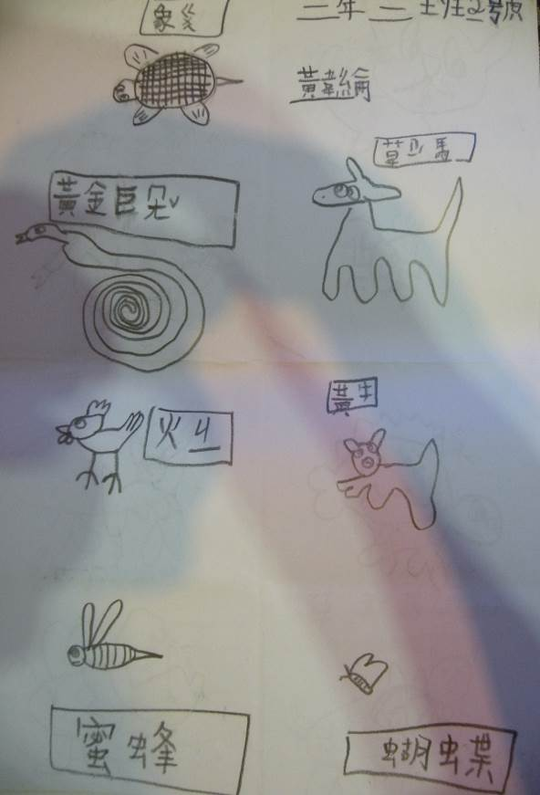 |  |  |  |  |  |  | 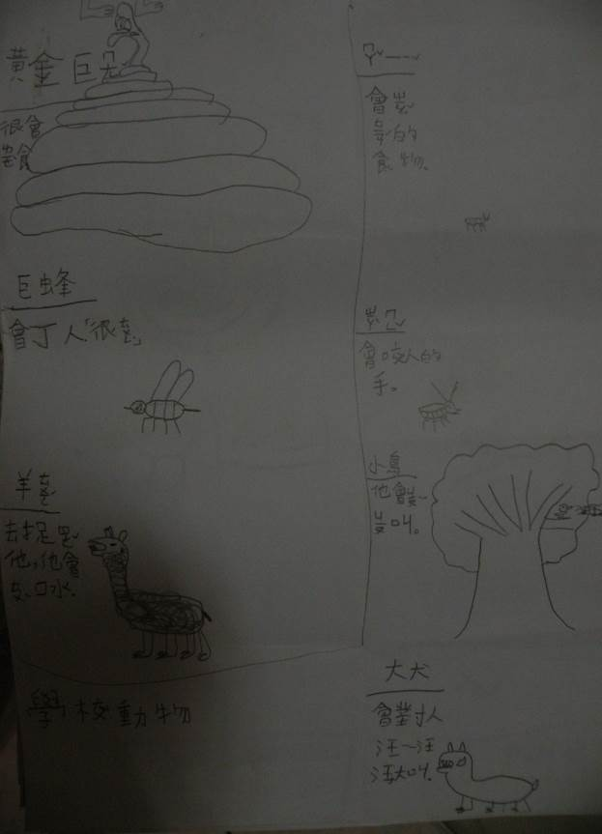
小測驗中，學童或畫或寫都表現出鮮活有趣的內容。 |  |  |  |  |  |  | 學童已可表達動物的外觀或行為的特徵。
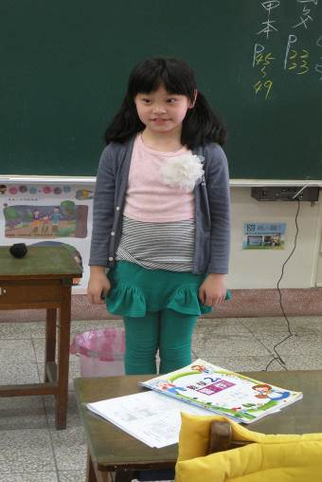  特徵的例子 |  | 老師提問：會怎麼形容這位同學的「外在特徵」，讓不太認識她的人清楚認識，並且印象深刻呢？  生18:她頭髮是長的。師：很好。  生1:很水(漂亮)。  師：這是他給我的感覺，如果只講他外面看起來的樣子有什麼特別的，就是外觀特徵？  生11:她成績很好。教師再解釋一次。  生19:皮膚很白。師:對了。  生2:眼睛很大。有酒窩。師:很好。觀察愈來愈細囉。  接著，讓學童形容一下動物的外觀特徵…  生1：我知道，像黃牛有角。  生3：綿羊身上毛毛的。  生9：火雞叫聲很特別。(他生動地表演火雞叫聲，很棒！)
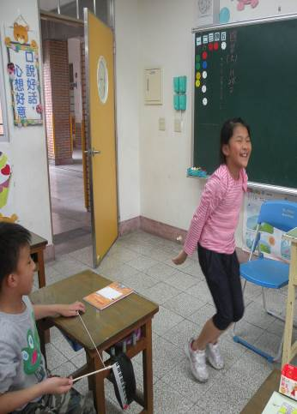  表演麻雀。 |  | 生19表演麻雀。生7表演馬陸和蟑螂。其他表演：小鳥、甲蟲、蜘蛛、螞蟻…。  生2突然問：蟲是不是動物呢？  好幾位學童說：「是啊！蟲都是動物啊！」，有些則一臉狐疑的樣子。  生7:會動的就是動物了。師:機器人會動就是動物囉？  生5:要有生命的。  生18:會吃東西的。  師:對。會長大的。還有呢？  生11：會繁殖的。師：繁殖是什麼意思？  生9:會生小寶寶。  師：所以動物是會動、有生命、會吃、會長大、會繁殖的。不過科學家是用細胞來做分辨的，長大以後你們就會教到了。
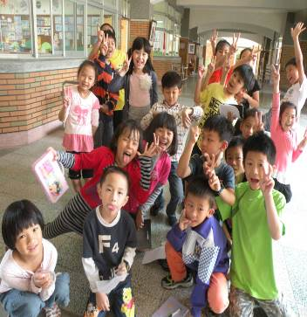  小小動物偵探要出發囉！ |  | 師:我們是小小動物偵探的話，需要有哪些工具觀察，而且記錄下來回到班上跟同學分享呢？  生18：放大鏡。  生7：筆記本、筆、橡皮擦、彩色筆。  生19：照相機。  師：觀察鳥類，想靠近它看清楚，它就飛走了，怎麼辦？  生5：帶望遠鏡。  最後，分組再討論組別中所要攜帶的物品並分配負責攜帶的同學。本班決定每一個人都要帶筆記本和筆，每位學童都決定要自己記錄。
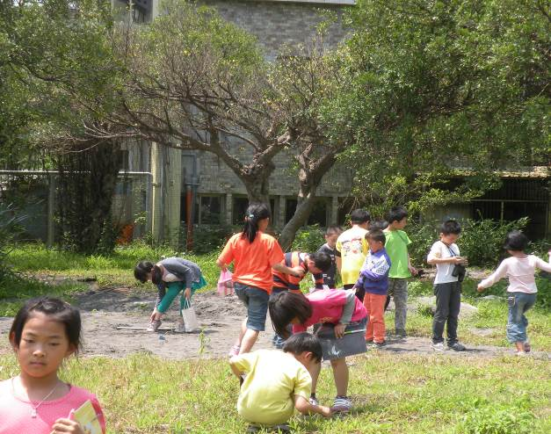
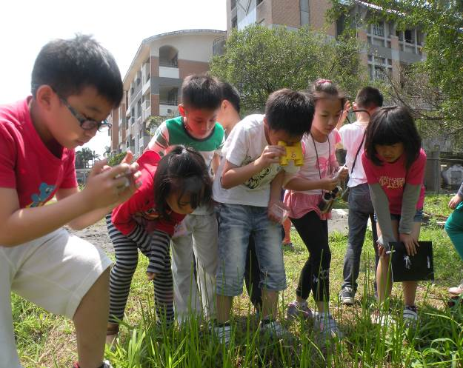
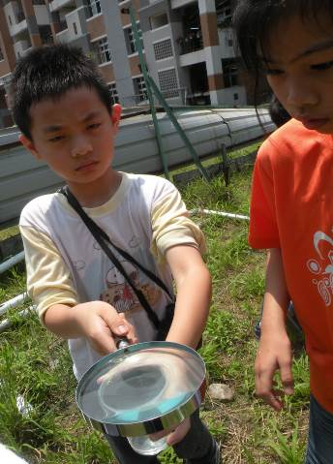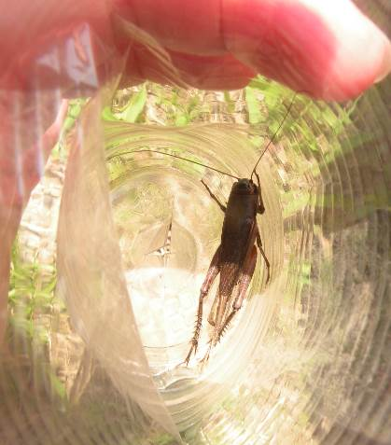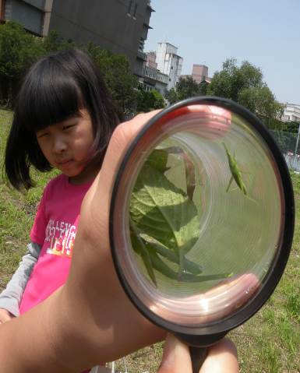
↑校園一小塊閒置用地，學童們的熱情和努力，居然找到了好些動物：蜘蛛、蚱蜢、隱翅蟲、蝌蚪、螞蟻、瓢蟲、蝸牛、鴿子、衣魚、蜜蜂、金龜子、蝴蝶…。
教學省思
  - 生2表演恐龍，同學居然有人猜得到。老師以反問法提醒恐龍不會出現在校園。生15：「有可能啊！我有一次做夢，夢到一頭獅子追着我們大家在校園跑。」這很有趣。所以大家討論了一下虛擬和真實的不同。
  - 進行探索時，才發現抓到的動物無法好好觀察，要不很容易傷害小動物；老師解釋什麼是觀察盒，學生幾乎都沒看過。接着教師拿出透明塑膠杯請每組同學幫忙在杯底鑽小洞，放大鏡蓋在上面就是不錯的自製觀察盒了。有幾位學童下課後自己主動做了自己的觀察盒。
  - 這班同學探索興致高昂，非常認真，一點也不馬虎。還利用其他下課時間，繼續主動進行校園小動物的探索。
  - 學童對特徵的理解和表達，約一半學生還須再學習，希望以後有充分的時間，做更好的教學設計。
  - 各組學童能合作討論出探索活動所需攜帶的工具並自主分工，更不簡單的是當天同學也都依各組計畫確實攜帶筆記本和工具。觀察過後也同意尊重小動物，將牠們而放回原處。
活動二：我是動物小保姆 (共3節)
教學準備與教材教具運用 |  |  |  |  |  |  |  | 教學DVD、youtube影片、魚缸、藥劑、水妖精、小魚和水草。
能力指標 |  |  |  |  |  |  |  | 教學目標
- 探索生活中的人、事、物，並體會各種網絡之間的互賴與不可分離性。  2-2 觀察生活中的人、事、物的變化，覺知各種變化的可能性。  5-5 產生愛護生活環境、尊重他人與關懷生命的情懷。 |  |  |  |  |  |  |  | 1.能察覺小動物與人類的依附關係。  2.能鎖定一種小動物，探究觀察與記錄，以獲得新奇的發現與感受。  3.能理解喜愛小動物並不一定要飼養的道理及尊重生命的意義。
活動流程 |  |  |  |  |  |  |  |  |  | 評量說明  (形成性、總结性、評量基規準)
- 引起動機  (1)教師提問：  討論班上飼養活動，他們想飼養什麼小動物。教師表示希望不花錢，之後有人會一直照顧下去。生1（黃金鼠）、生11（蠶卵）、生7（雞母蟲）、生5（孔雀魚）、生16（螢光魚、老鼠魚）、生4（鬥魚）、生14（三線鼠）都表達可以提供自己飼養的寵物，請小小飼主上台發表對於小動物的觀察和照顧經驗。老師發下家長提供寵物同意書。  二、發展活動  (1)回收並統計家長寵物同意書，共有四位家長願意提供小動物，（生1）黃金鼠、（生14）三線鼠、（生16）魚、（生11）蠶卵。歡迎我們四個班級寵物。  (2)接著分組，學童以喜歡的動物為一組，成為這組的動物保母，討論和安排值星工作。發下各組記錄單，學習紀錄動物每日生活、運動、外觀改變的情形。  (3)收集各組組員們對自己小動物朋友所想知道的事。到圖書館查詢資料，節錄所需內容，為製作Q&A。  三、綜合活動  - 鼓勵回家後繼續蒐集資料。並引導其他工具的使用方式：請教大人或飼養過的人、照片、上網查資料…等。 |  |  |  |  |  |  |  |  |  | 形成性評量：教師觀察(聆聽態度)、保母排班表、工作完成表、發表記錄單、資料節錄草稿、Q&A草稿。  總结性評量：觀察記錄單。  評量基準（二）：完成寵物每日記錄工作。  評量規準：  3分：能主動完成記錄工作  2分：經別人提醒，完成記錄工作  1分：經別人提醒和協助，完成記錄工作  總结性評量：小組主題答案單。  評量基準(三)：學習善用圖書館。  評量規準：  3分：有效尋找相關主題圖書，並節錄內容  2分：能配合組員閱讀相關的圖書，並協助節錄內容  1分：經組員提醒，能配合聆聽相關圖書的內容
活動二、教學花絮和教學紀錄
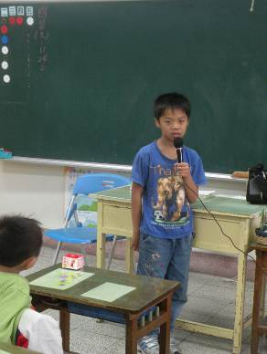 |  |  | 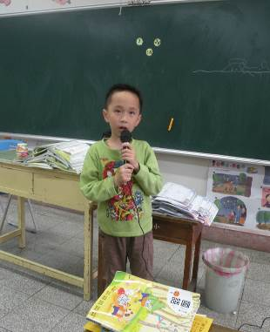 |  |  |  |  |  | 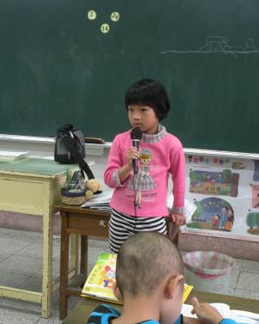
↑飼主介紹寵物
生11：我哥哥可以給我蠶寶寶。(追問之下，哥哥的蠶正在成蛹的階段)。
師：哇！還要等它羽化和交配才有卵耶！
生11：沒關係啊！我們可以等啊！（沒同學參加，也沒關係，他決定自己一組）
教師心想：好吧！再四、五堂課就要結束了，真不想潑他冷水，就邊走邊看着辦吧！或許有驚喜。結果倒數最後一堂課之前，孵出了一齡蠶寶寶，他很興奮。
生16：我可以提供螢光魚和一隻垃圾魚。學童們大笑〝垃圾魚〞，教師請生16解釋，大家才恍然大悟。
生14：我有黑色的老鼠可以提供…。（生14一直以來是最不投入課程的，又常受同學排擠，這活動她主動提供寵物希望是個好現象。）
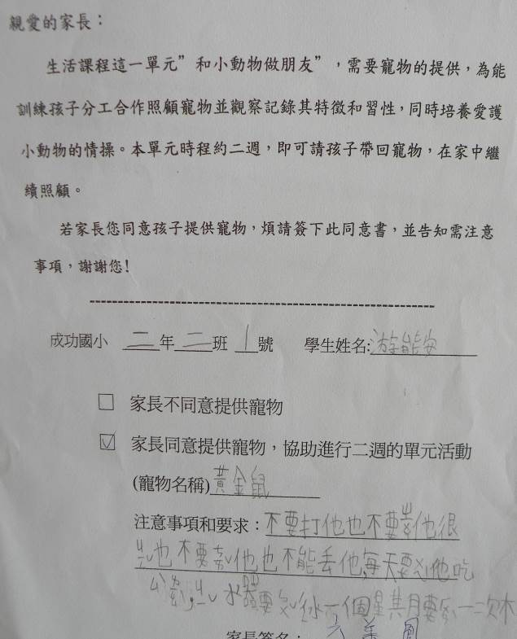 |  |  |  |  |  |  | 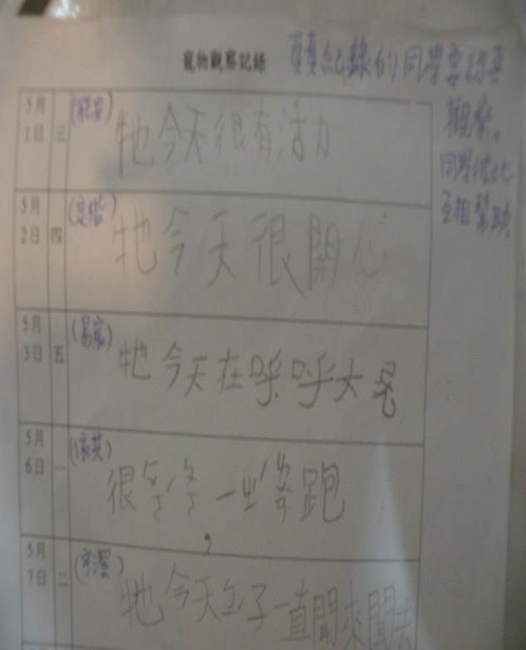
↑家長提供寵物同意書 |  |  |  |  |  |  | ↑寵物觀察記錄單
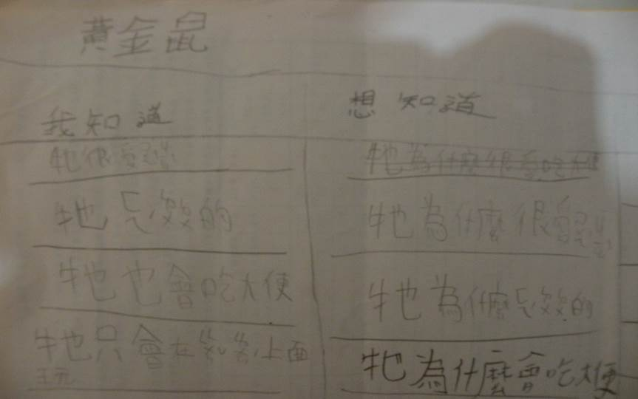
↑各組寫下已知道的內容、和想知道的問題
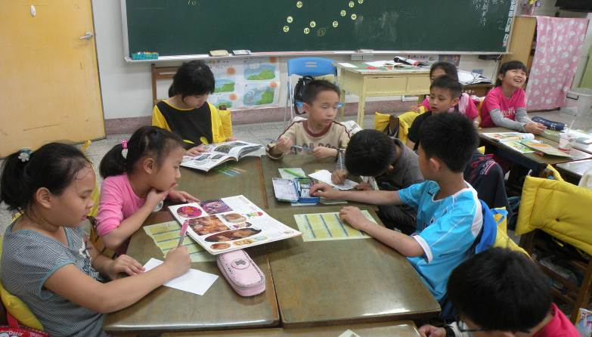
↑一堂課在圖書館查圖鑑和書，抄寫所要的資料後，在課堂中討論和整理成Q&A
- 蠶寶寶吐幾天的絲才會變成繭？  - 蛾交配的時候，怎麼知道哪一隻是雌蛾？  - 蛾眉是古人形容美女的哪裡？  - 魚會睡覺嗎？  - 魚鰾的用途是做什麼的？  - 鮭魚會回到哪裡生小魚卵呢？  - 螢光魚真的會發光嗎？  - 安康魚為什麼要發光？  - 老鼠為什麼（白天）愛睡覺？  - 老鼠為什麼會吃大便？  - 三線鼠為什麼比較兇？  - 生1的黃金鼠故事，黃金鼠又叫什麼鼠？ |  |  |  |  | 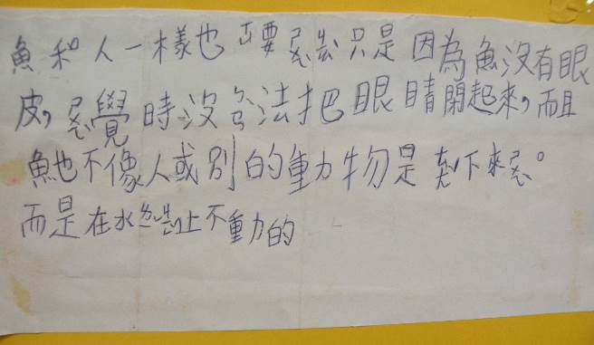  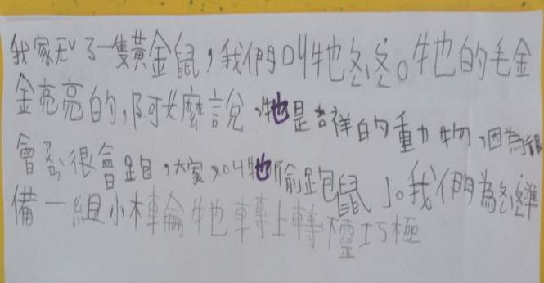
↑四組學童最後整理出的12個問題 |  |  |  |  | ↑題目解答（每一題，學童自己找到答案）
教學省思
（1）原計畫要依學童對動物的興趣分組，但發現結果：學童不是對動物，而是針對人來選擇，造成人數懸殊，所以老師還是安排了各組組員。
（2）後來有一飼主並未按要求天天帶動物來，雖然繼續提醒，但也知如此要求家長很辛苦；也就只能聽聽小小動物保母們抱怨。未能想出好方法。
（3）魚這一組死亡率高，所以我們討論的一下導致死亡的原因。水太髒？保母沒有餵食？魚彼此打架？在釐清魚種特性後，大家覺得是因為空間太小，氧氣不夠、排泄物累積。問過養魚達人之後，才知還有基因弱化的因素。經專家指導，教師帶著學生幫魚兒換新家。重新準備大點的魚缸，當場請這組四位學童輪流操作。步驟是（1）自來水加水穩藥劑（2）並曝氣10分鐘（3）幫魚兒換新家；（4）並添加三條孔雀魚。後來魚兒生活得很好。大家學習到較專業的方法：養水再養魚的步驟。
（4）由於一週二堂課，無法掌握該班學童的照顧工作和紀錄情形，故不甚理想。魚兒的死亡也錯失當下生命教育的機會，也添加導師的麻煩。
（5）除少數學童外，約班上四分之三以上的學生在圖書館能夠合作研究問題、找書、和找答案，認真分工記錄自己有興趣的內容。看完書後，都能按圖書館阿姨指令整齊放回原處，選定的書會主動排隊登記借書。書籍找不到的部分，有一位學童學會利用網路找答案。
活動三：動物同樂會(共2節)
教學準備與教材教具運用 |  |  |  |  |  |  |  | 紙張、便利貼、糖果、餅乾。
能力指標 |  |  |  |  |  |  |  | 教學目標
3-3 養成動手探究事物的習慣，並能正確、安全且有效地行動。  - 透過各種媒材進行探索活動，喚起豐富的想像力，並體驗學習的樂趣。  4-1 使用合適的語彙或方式，表達對人、事、物的觀察與意見。  4-3能聽取團體成員的意見、遵守規則、一起工作，並完成任務。 |  |  |  |  |  |  |  | 1.能留心周遭的小動物，分享特別的經驗，擴展彼此的見聞。  3.能參與討論、資料的蒐集，了解小動物的習性和飼養方法，並以展演方式呈現。  4.能以安靜聆聽和尊重他人的態度欣賞同學的發表。
活動流程 |  |  |  |  |  |  |  |  |  | 評量說明  (形成性、總结性、評量基規準)
- 引起動機  教師引導學童思考，若要介紹自己組別的小動物，可以用什麼的方法或工具來協助呈現。學童表達可以用講的、書的圖案、圖鑑。教師提議還可以表演。 |  |  |  |  |  |  |  |  |  | 形成性評量：小組選歌、小組歌詞編寫、小組動作編排、小組練習情況。  總结性評量：小組上台表演（合作度和精彩度）、學生互評。  評量基準四：小組設計創意展演。  評量規準：  3分：學童能有效合作，並自主完成精彩度高的創意展演  2分：學童能有效合作，並自主完成創意展演  1分：學童須經教師協助，完成創意展演
  - 發展活動
- 各組同學一起設計一首動物之歌並編動作，創意展演介紹自己這組的動物朋友。並編寫有獎問答(Q&A)的題目和答案。以同樂會的方式表演，和有獎徵答與台下同學互動。
- 蠶卵組的同學（生11）因沒有同伴，所以沒有表演，主動要求上台報告，因為他找到得很多有關蠶的資料。
- 各組展演後，教師發下便利貼給每位同學一張。使用規則是每人不可使用此便利貼在自己組別中，要投給他組。請同學先寫上讚字，並以簡單文字說明欣賞的原因，並貼在喜歡的動物組別上。

三、綜合活動
1. 老師對各組都給予鼓勵和回饋。
2. 對慷慨提供寵物的學童給予讚賞和贈送小禮物。
3. 請各組去海報展示區點數便利貼數量，並觀看便利貼上的回饋內容。
活動三、教學花絮和教學紀錄
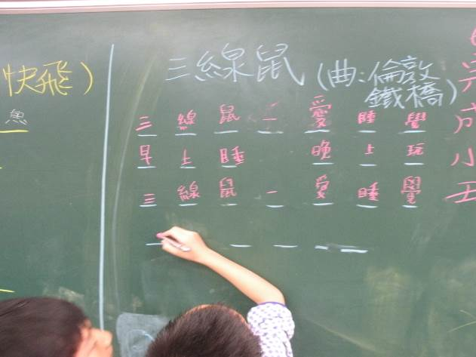 |  |  |  |  |  |  | 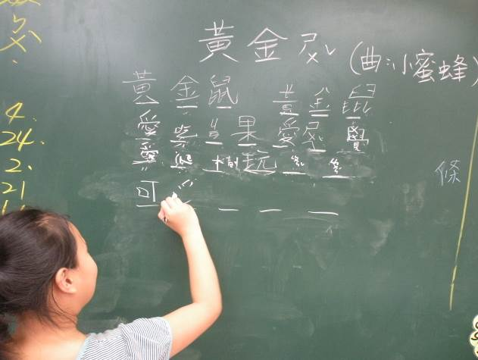
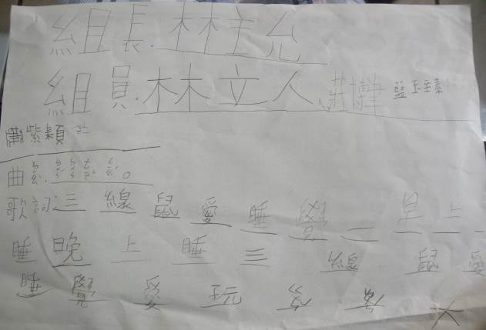 |  |  |  |  |  |  | 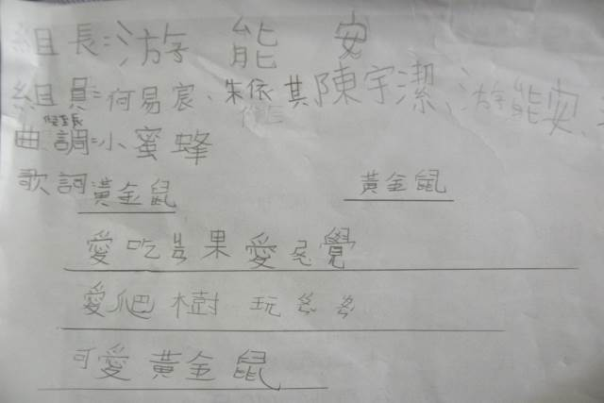
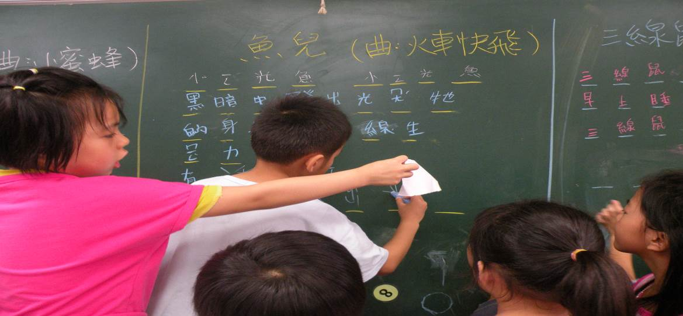
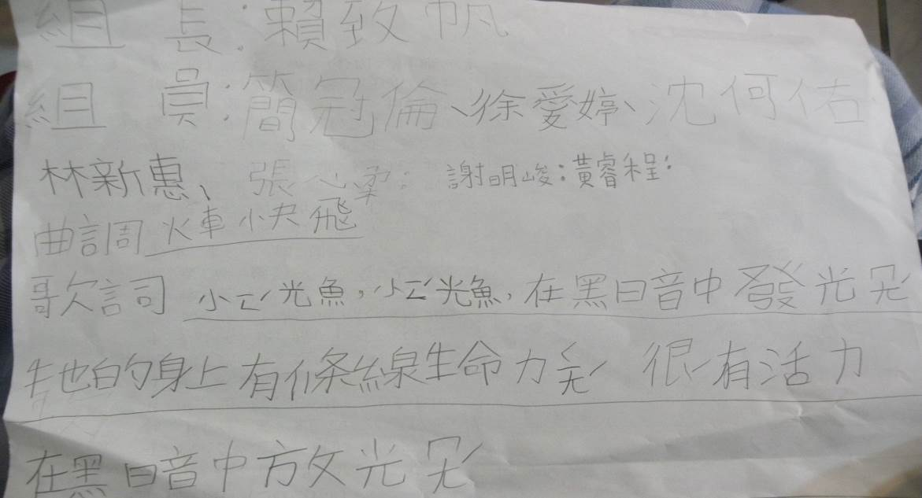
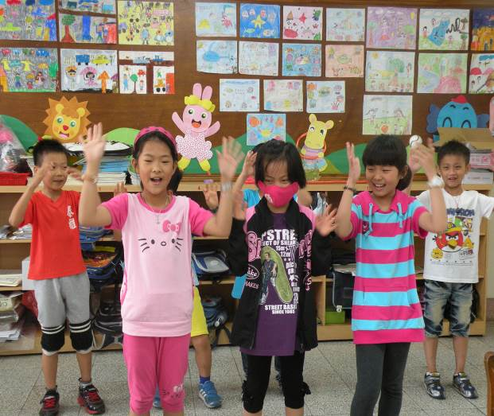 |  |  |  |  |  |  | 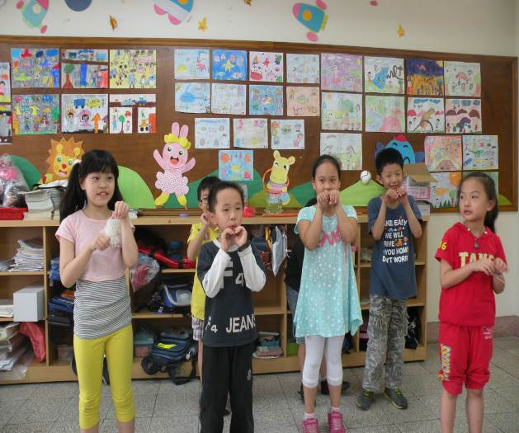
↑各組唱歌表演
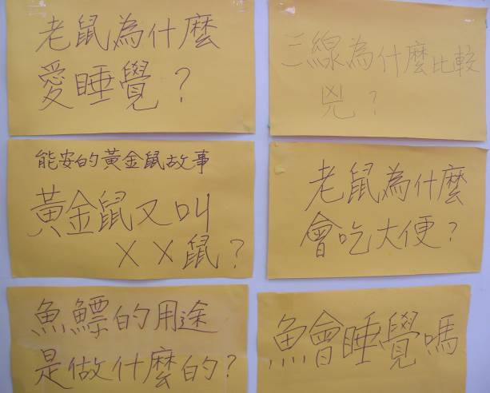 |  |  |  |  |  |  | 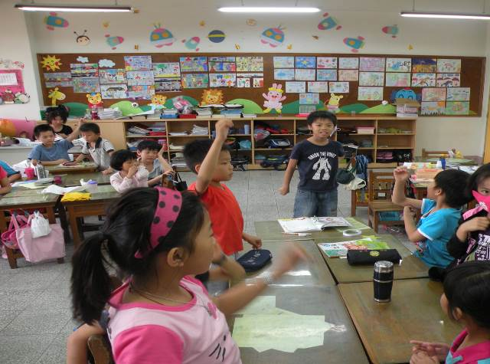
↑學生出的12題，事先貼在教室三處，請其他組同學去尋找答案。 |  |  |  |  |  |  | ↑出題學童問問題，同學踴躍搶答。
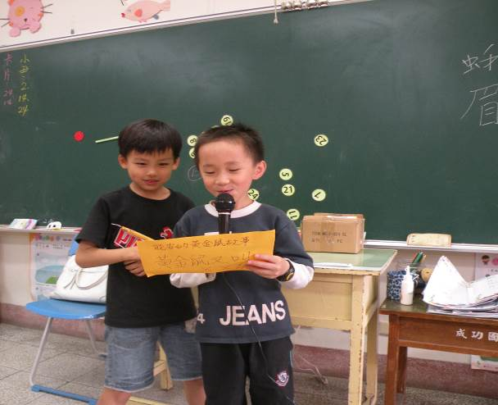 |  |  |  |  |  |  | 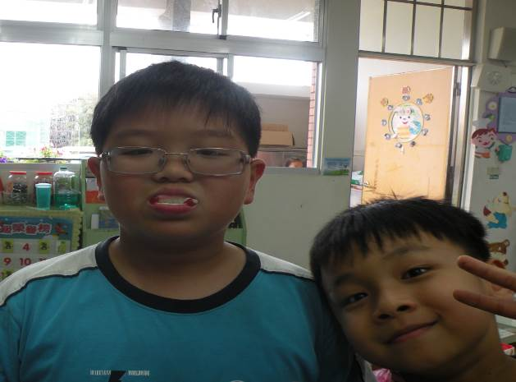
↑出題同學唸出自己寫的解答 |  |  |  |  |  |  | ↑獎品餅乾或糖果，圖為吸血鬼糖。
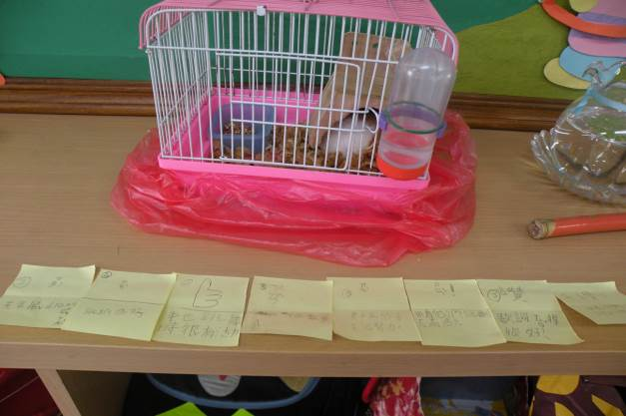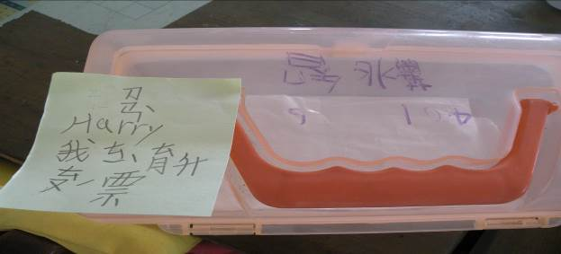 |  |  |  |  |  |  | 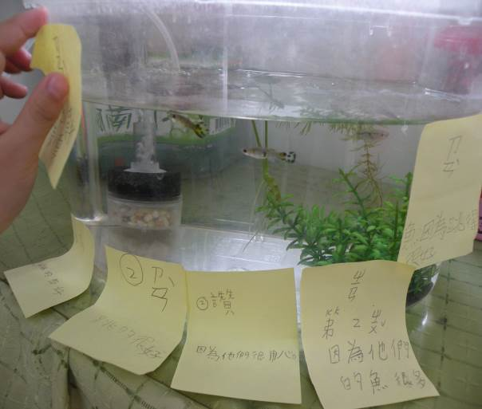
 |  |  |  |  |  |  | ←↑學童寫出所欣賞的原因，給各組寵物貼個讚。
教學省思
    - 由於時間壓力，沒有更多機會，讓學生討論他們想要如何呈現寵物的活動方式；教師也擔心學童會提出美勞類活動，其因耗時，又和導師的生活美勞課程重疊會造成孩子學習負擔，所以教師直接提出編歌編動作的展演方式。即使如此，學生的合作與創新能力遠超過教師預期的有效和順暢，只花一堂課的時間。歌詞編寫得很有趣，動作編得很可愛，各組合作情形良好。班導師評論：「…我從來不知道我的學生這麼棒！」是啊！本來我也蠻擔心，不知行不行得通。現在知道了，原來孩子的創新能力是不容小歔的。
    - 同學彼此也給對方很多的空間和可能性，例如：（1）同組分享探索工具。（2）在圖書館查資料，有些學童會唸書，讓其他同學聽，一起討論；教師發現這可以幫助閱讀能力較差的同學融入小組學習。（3）同學們接受生11的建議，讓他有5分鐘的時間來報告蠶寶寶的一生和許多相關訊息。
    - 這次的活動中，教師雖然尊重學童，也算多元面向學習，但仍自覺主導性還是過多，主要原因是課程時間的壓力帶給我不少的焦慮。話說如此，202的孩子真的很棒！202導師默默的大力支持和包容，真的也讓我十分感恩。或許下次可以增加上課時數；或不能增加時數，就減少單元活動；讓學童們有足夠的時間，多些自主討論的空間，過程完全以兒童為中心，相信學童的學習將能更豐富、更精彩。

學生生活能力表現：
- 主動表達想法：
同學喜愛上台，或以比手劃腳表演常見的動物、或發表看法和提問。
- 學習有效分工：
探索活動前學童能夠討論出需要攜帶的工具，並且各組分工，每人都安排了攜帶的物品。活動中，各組組員都能負責，確實攜帶工具，並且同組一起使用。設計動物之歌並編動作時，更見學童的分工學習是很有果效的。
- 建立尊重生命的概念：
探索活動過程中，看得出學生的好奇心和細心的態度。動物觀察過後，學童或主動、或互相提醒，為尊重小動物生命而放回原處。寵物的照顧工作和紀錄工作，讓他們更愛護小動物，也瞭解飼養是真得需要付出時間和代價的。不過出乎意料的是學生似乎並未降低飼養寵物的興致，不過無論何時問每位學童，都口徑一致地說：「要養就要養它一輩子。」雖不能保證未來他們的飼養行為如何，但可以確定的是學生已有正確的飼養概念。
- 學習善用圖書館和善後整理：
學生能夠提問，也能夠在圖書館合作找書和找答案。看完書後，都能按圖書館阿姨指令整齊放回原處，選定的書會主動排隊登記借書。書籍找不到的部分，少部分學生學會用網路找答案。
- 發揮創意與合作精神：
設計動物之歌並編動作，看見學生的積極性、創意和語彙表達的能力。學童彼此也給對方很多的空間和可能性，很有品質地學習到團體合作的精神，也就是彼此包容和激發創意的能力。

多元評量的運用
活動ㄧ：小小動物偵探 | 形成性評量 | 1.發表
 |  | 2.學習單：寫下或畫下在綠博中看到的動物。
 |  | 3.學習單：寫下或畫下在校園或家中看見過的動物。
 |  | 4.探索工具記錄單：此評量以組別為單位。各組學童一起討論並記錄探索活動所需攜帶的工具有哪些。
 | 總結性評量 | 觀察記錄單
評量基準一：進行探索活動時，能找到小動物，並使用工具觀察
評量規準：
3分：能找到二種校園小動物，並能使用工具觀察
2分：能找到一種校園小動物，並能使用工具觀察
1分：有興趣探索校園小動物
活動二：我是動物小保姆 | 形成性評量 | 1.聆聽態度：能聆聽小小飼主的發表。
 |  | 2.保母排班表：此評量以組別為單位。各組討論並安排每日值星工作的名單。
 |  | 3.工作完成表：記錄值星學童是否完成工作。
 |  | 4.發表記錄單：以組別為單位。每組收集組員們對小動物所想知道的事。
 |  | 5.資料節錄草稿：學童在圖書館內找相關主題的書所做的紀錄。
 |  | 6.Q&A草稿：每組在課堂中討論，並選出三~四題Q&A。
 | 總結性評量 | 觀察記錄單。
評量基準二：完成寵物每日記錄工作
評量規準：
3分：能主動完成記錄工作
2分：經別人提醒，完成記錄工作
1分：經別人提醒和協助，完成記錄工作
 | 總結性評量 | 小組主題答案單
評量基準三：學習善用圖書館
評量規準：
3分：有效尋找相關主題圖書，並節錄內容
2分：能配合組員閱讀相關的圖書，並協助節錄內容
1分：經組員提醒，能配合聆聽相關圖書的內容
活動三：動物同樂會 | 形成性評量 | 1.選歌的曲調
 |  | 2.歌詞編寫
 |  | 3.動作編排
 |  | 4.小組練習情況：是否呈現出合作愉快的氣氛
 | 總結性評量 | 1.小組上台表演（合作度和精彩度）
 |  | 2.學生互評。
評量基準四：小組設計創意展演
評量規準：
3分：學童能有效合作，並自主完成精彩度高的創意展演
2分：學童能有效合作，並自主完成創意展演
1分：學童須經教師協助，完成創意展演

